缴费流程操作说明

一、考生本人为自己缴费操作方法
1.在缴费时间内，打开【微信】-----【扫一扫】扫描缴费通知中的缴费二维码（仅能在缴费时间内缴费）

2.绑定个人信息，根据个人不同的身份信息选择【学生信息】--【校内职工】--【校外人员】绑定个人信息（准考证号以0146开头的”选学生信息“，其他人选”校外人员”）

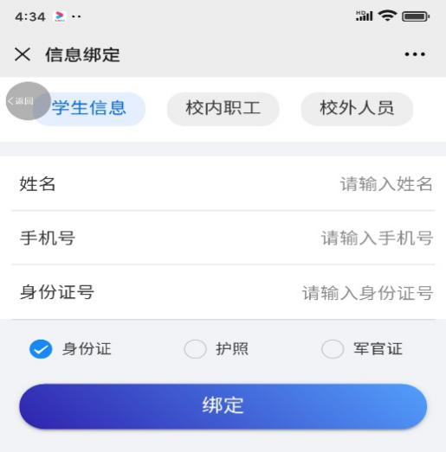

3.绑定成功后系统会跳转至【首页】-选择【我要缴费】

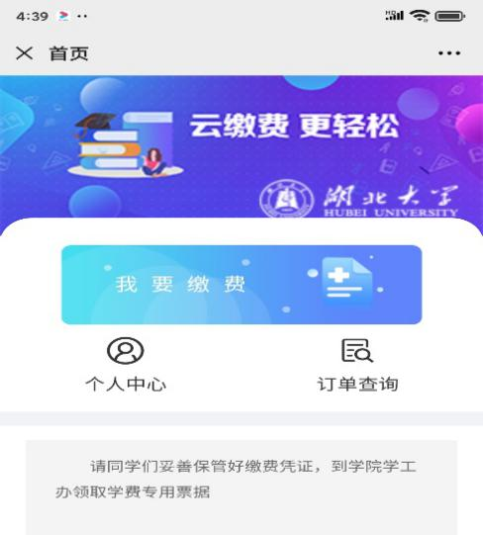

4．选择相应的收费项目类型进行缴费

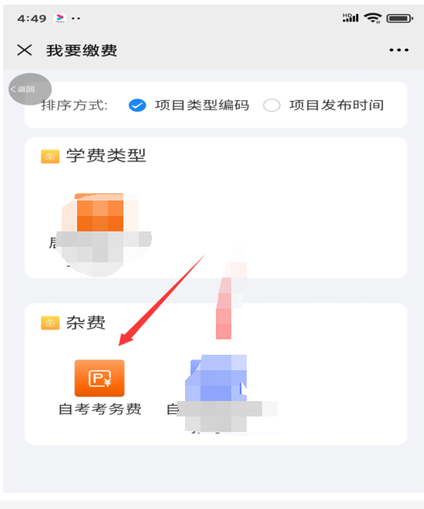
5.点击---【去支付】-完成缴费后有缴费成功提示（缴费金额以实际金额为准）。
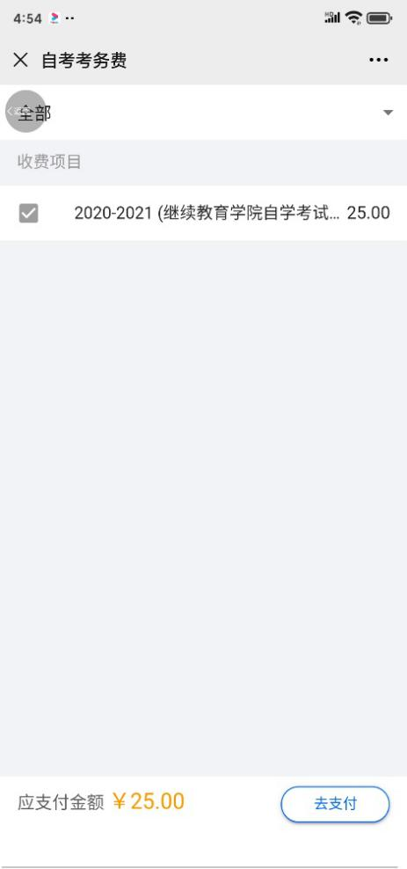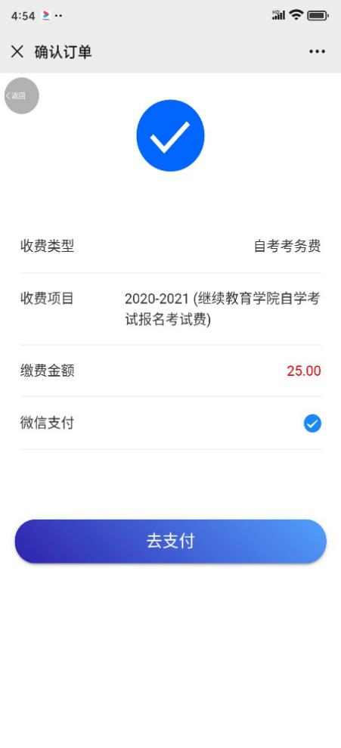
6.点击左上角【返回】可以返回至个人首页
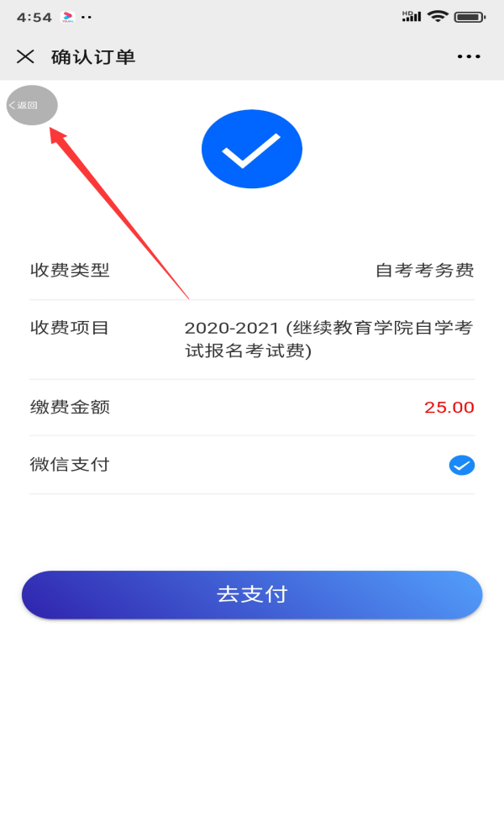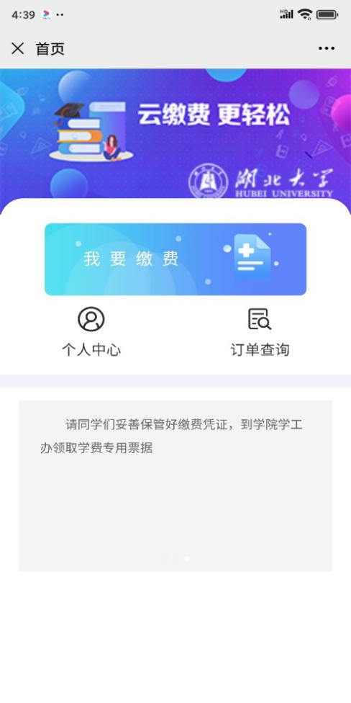
7.点击【订单查询】可以查询到【已支付】和【未支付】的订单
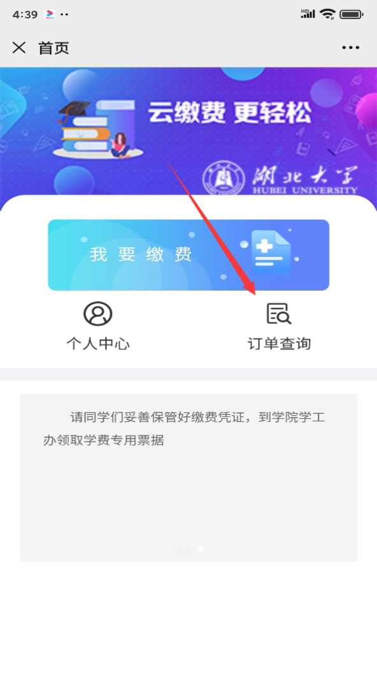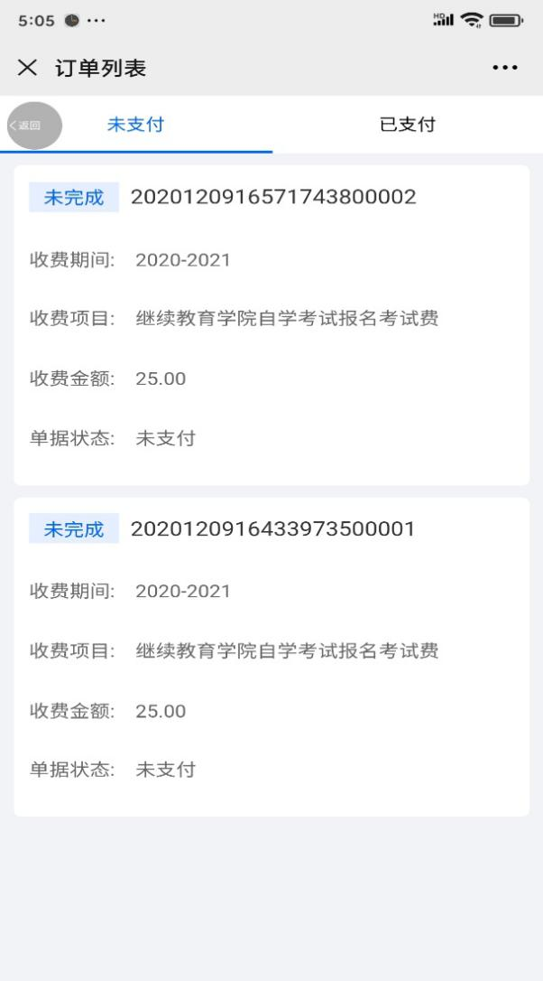
二、为他人代缴费操作方法
1．在本系统中，以前微信未绑定个人信息的可直接按“考生本人为自己缴费操作方法“进行操作；
2．在本系统中，以前绑定了个人信息的，需要先解绑后，再绑定要缴费考生的信息，操作如下：
扫描二维码后请点击左上角的【返回】按钮，然后再进入个人中心解绑当前帐号，随后绑定要缴费考生的信息为考生缴费
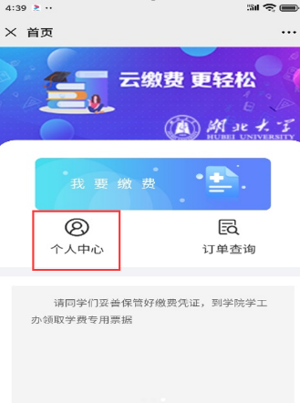
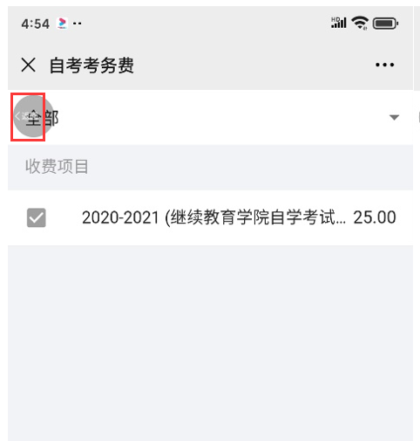

※特别提示：如缴费界面提示【收费事项不存，请重新获取支付页面】时，请先解绑个人信息，然后以【校外人员】方式绑定个人信息，再扫码缴费，只要能缴费成功就没有问题。

